Diseño del contenedor de appliance

Tipo de documento: documento técnico
18/12/2013

Identificador del documento: | T1.4_disenhoCajasAppliance.odt
Fecha: | 18/12/2013
Actividad: | T1.4
Estado del documento: | Versión inicial
Enlace del documento:

Abstract:

Datos de la entrega:
 | Nombre | Compañía / Actividad | Fecha | Firma
Autor | Roberto Rosende Dopazo | U. de Vigo | 18/12/2013
Verificado por

Revisado por

Aprobado por

Log del documento:
Versión | Fecha | Comentario | Autor

Registro de cambios del documento:
Versión | Item | Motivo del cambio

Tabla de contenido
1.- Introducción 4
2.- Caja enracable 4
3.- Caja sobremesa 5

Índice de ilustraciones
Ilustración 1: Caja enracable Hightech 4
Ilustración 2: Caja sobremesa Cooler Master 5
Ilustración 3: Corsair Hidro H100 6
Ilustración 4: Corsair Hidro H75 6

1.- Introducción
Para la construcción del appliance de defensa perimetral se utilizaran diez equipos salidos de la isla de reciclaje del proyecto. Estos equipos serán procesados para realizar el demostrativo, pasando sus componentes a uno de los modelos de caja seleccionados para tal fin. El demostrativo dispondrá de tres tipos de cajas.
Dos de los modelos utilizados serán cajas comerciales. Por un lado una caja para armarios enracables, para probar en empresas que dispongan de este tipo de instalaciones. Un segundo modelo, con una caja para sobremesa o suelo, para aquellas empresas que no dispongan de armarios enracables en sus instalaciones o huecos libres en ellos para la colocación del appliance. Para la realización del demostrativo de usaran tres appliance con cada tipo de caja.
El tercer tipo de caja utilizado será un diseño propio de caja, en la que se montaran los cuatro appliance restantes. Sobre el diseño base se podrán ir haciendo pequeñas modificaciones para, en función de las mediciones de consumo y temperatura que se vayan realizando, ajustar el modelo en busca de la mayor eficiencia posible.

2.- Caja enracable
Partiendo de la premisa de aprovechar el mayor número posible de componentes de los equipos provenientes de la isla, se busca una caja especialmente diseñada para poder aprovechar las fuentes de alimentación de un equipo convencional de sobremesa. Para ello optamos por una caja Hightech HTCR2U/116 enracable de 19 pulgadas de ancho y 2U de altura, que podemos ver en la imagen inferior.
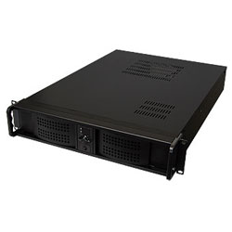Ilustración 1: Caja enracable Hightech

3.- Caja sobremesa
Para las instalaciones que no sea posible utilizar una caja enracable, se busca una caja que nos permita aprovechar todos los componentes del equipo posibles y que posea una buena refrigeración ya que los appliance son equipos pensados para estar en funcionamiento 24x7. Al estar pensado este modelo para empresas que no poseen instalaciones específicas para servidores hay que tener en cuenta que la refrigeración existente en el lugar de operaciones del appliance puede no ser la más adecuada, para solucionar esto se opta por usar una caja que permita la instalación de un sistema de refrigeración líquida que permita el correcto funcionamiento de equipos convencionales de sobremesa de manera ininterrumpida. Siguiendo estos criterios se opta por una caja Cooler Master HAF XB que podemos ver en la imagen inferior.
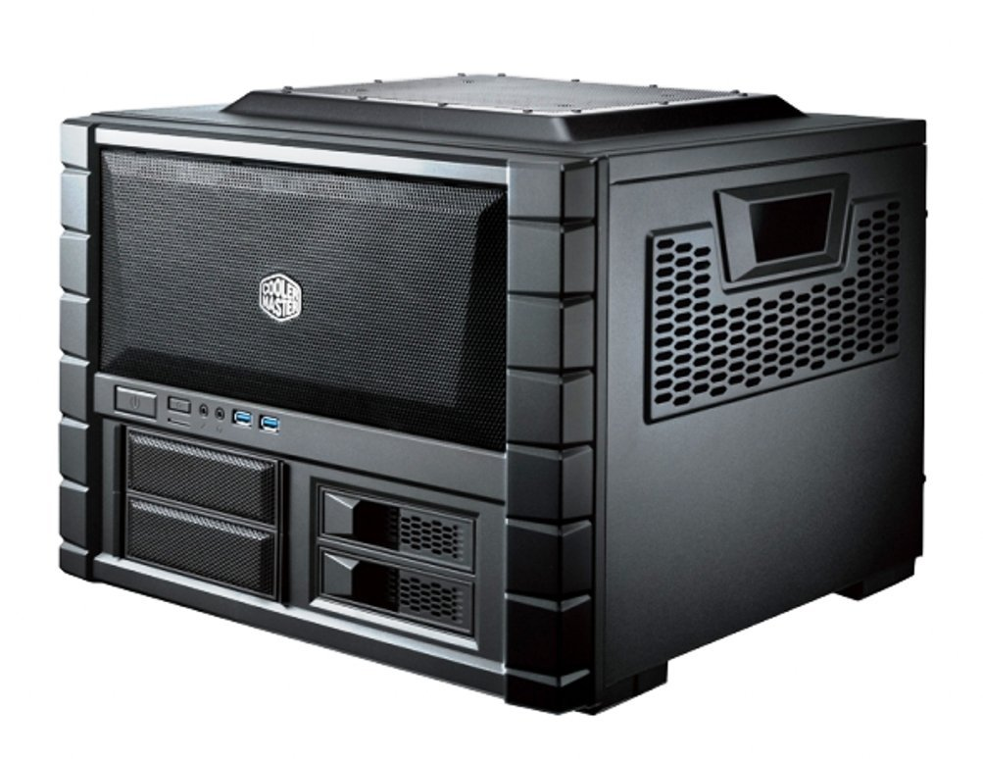Ilustración 2: Caja sobremesa Cooler Master

En cuanto al sistema de refrigeración se realizaran diversas pruebas de medición de rendimiento y temperatura con dos modelos para finalmente optar por el que mejor resultados arroje, para esto se probaran los modelos Corsair Hidro H100 y Corsair Hidro H75 que vemos a continuación.
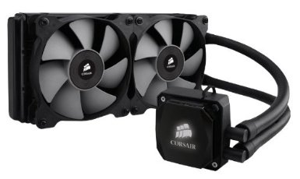Ilustración 4: Corsair Hidro H100
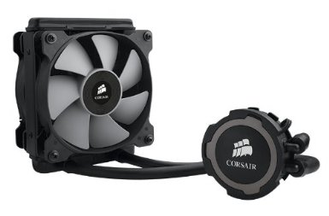Ilustración 3: Corsair Hidro H75

4.- Caja de diseño propio
Para la caja de diseño propio se partirá de un modelo inicial de forma cúbica, con una base de 490x250mm y una altura de 150mm. En la parte frontal se colacarán leds informativos del estado del appliance y el panel trasero se diseñará acorde al estandard ATX para conexiones que podemos ver en las imágenes a continuación.

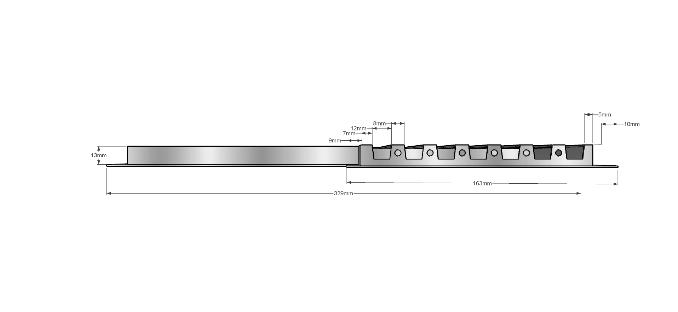Ilustración 5: Panel trasero, vista lateral

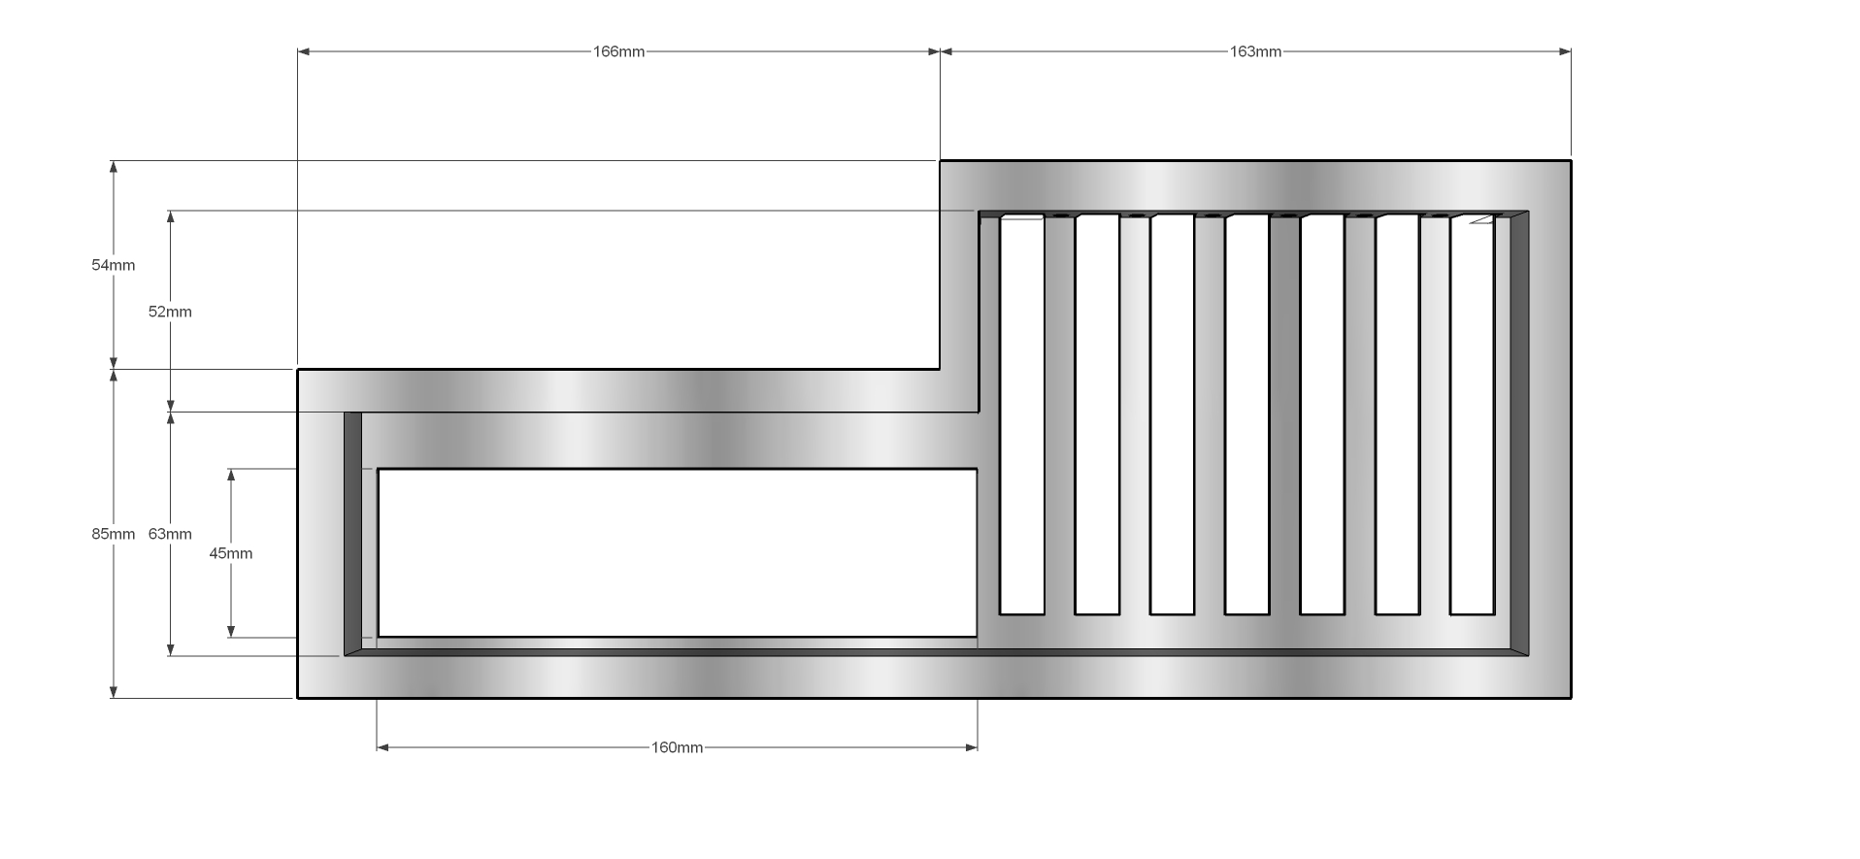Ilustración 6: Panel trasero, vista frontal

Tanto el frontal como la tapa del cubo deberan ser microperforados para permitir la circulación del aire que permita la refrigeración del sistema. Además, en el interior, la base debe incluir anclajes para fijar la placa base, estos anclajes deben cumplir con el estandard ATX, para ello se seguirá la plantilla que hay en la siguiente imagen.
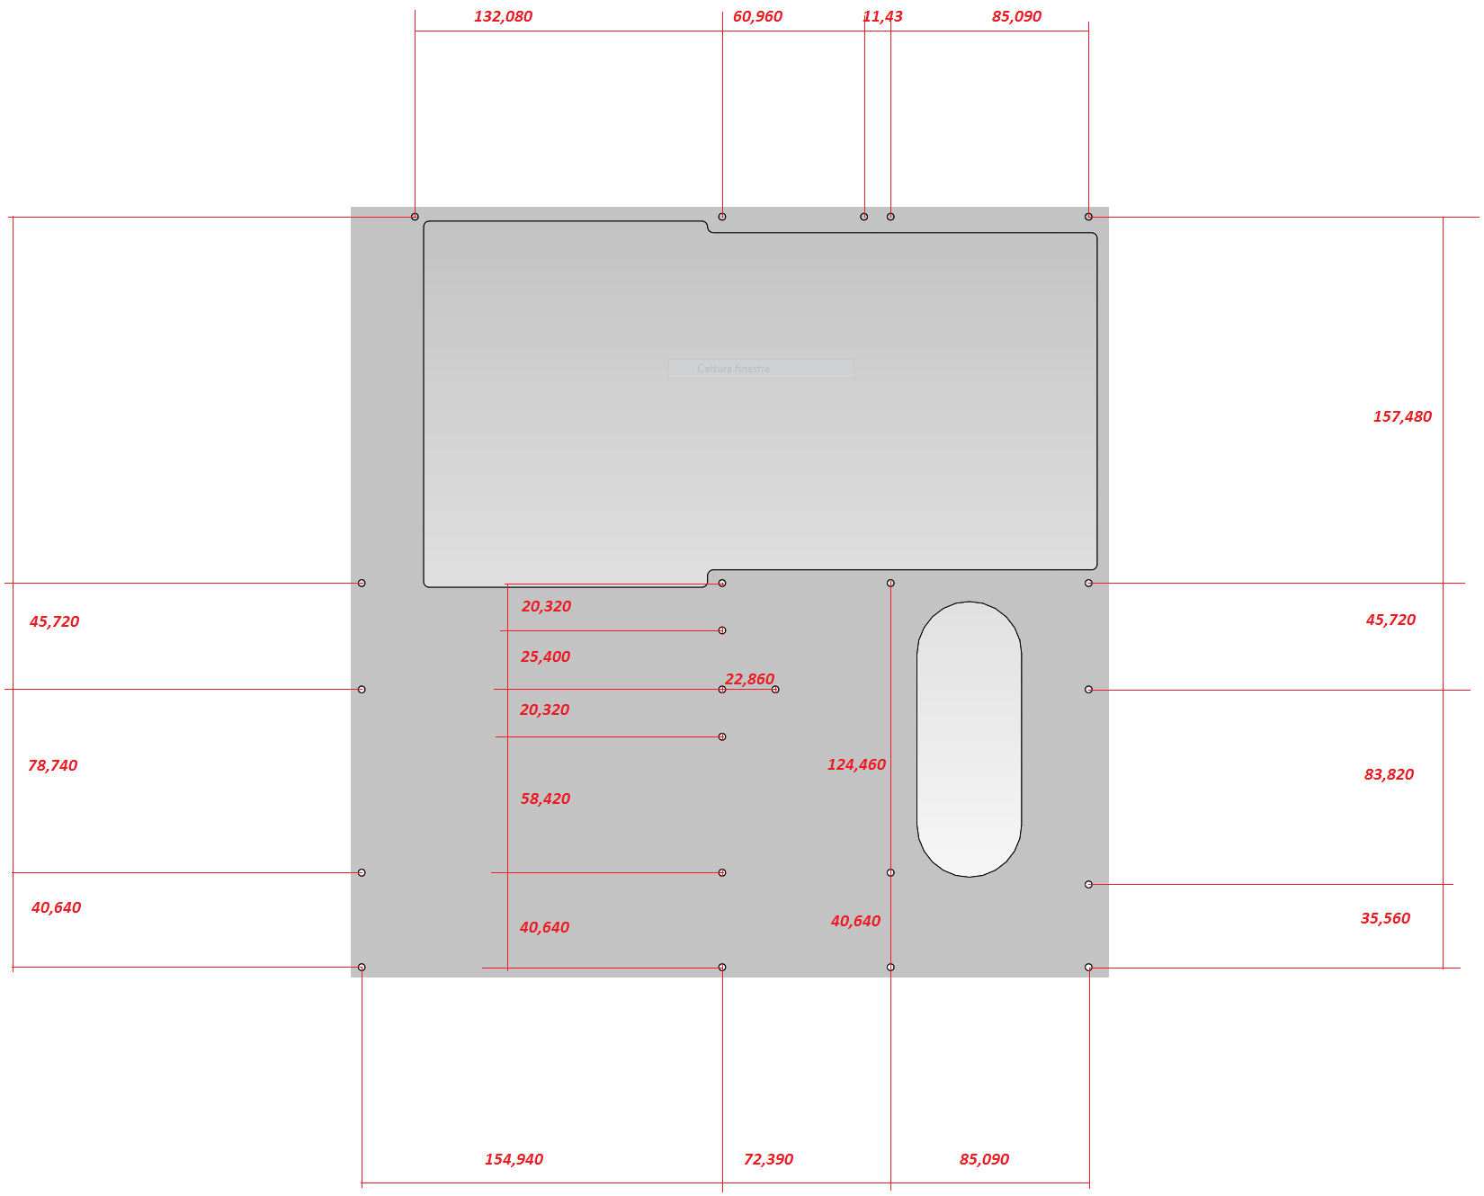Ilustración 7: Anclajes interiores ATX

